Ficha A
Ficha de Avaliação n.º 4
Propostas de Resolução

1
4
1
1.1. Figura 1 – agricultura; Figura 2 – pastorícia.
1.2. (Escolher 4 de cada)
Agricultura – cereais, vinho, azeite, legumes e frutos, linho.
Criação de gado – ovelhas e cabras, porcos, bois e cavalos.
Florestas – lenha e madeira, cortiça, mel e cera.
1.3. a) a pesca, o artesanato e o comércio.
b) ser realizado dentro do país, principalmente
em mercados e feiras.
c) Lisboa.
d) a cidade aumentou ao longo do tempo.

2

2.1.
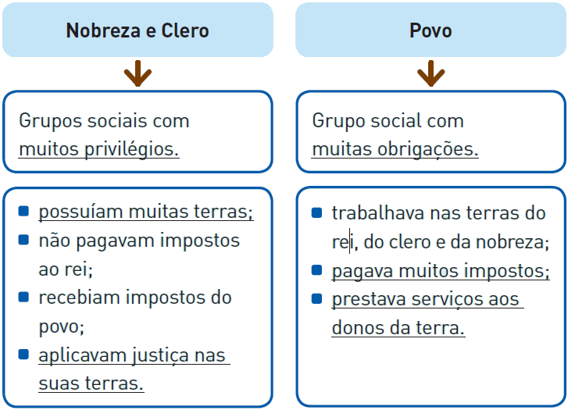

2.2. Em tempos de paz, os nobres dedicavam-se a administrar o seu senhorio e ocupavam grande parte do dia em atividades como a caça, a equitação e exercícios desportivos.
2.3. A reserva de um domínio senhorial era a parte explorada diretamente pelo senhor nobre ou clérigo, onde se situava a casa senhorial, o moinho, a igreja, o lagar, o celeiro, a floresta e campos de cultivo.
2.4. O clero era outro grupo social desta época. A este grupo pertenciam aqueles que dedicavam a sua vida a Deus e que tinham como principal função o serviço religioso: rezar pela salvação dos homens e rezar missas. Para além do serviço religioso, também se dedicava ao ensino e a assistência a doentes, peregrinos e mendigos. Durante muito tempo, foi o único grupo que sabia ler e escrever, por isso, as poucas escolas que existiam funcionavam junto dos mosteiros, das sés e das igrejas.
2.5. V; F; V; F; F; V.

3

3.1. concelhos.
3.2. uma carta de foral.
3.3. vizinhos.
3.4. mordomos e juízes.
3.5. mercadores e artesãos enriquecidos.4

4.1.
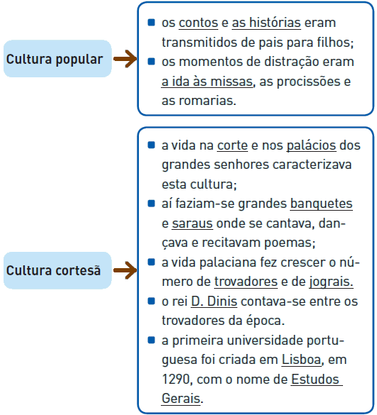

5

R; G; G; R; R; G.

6

